国际教育学校 图片不显示

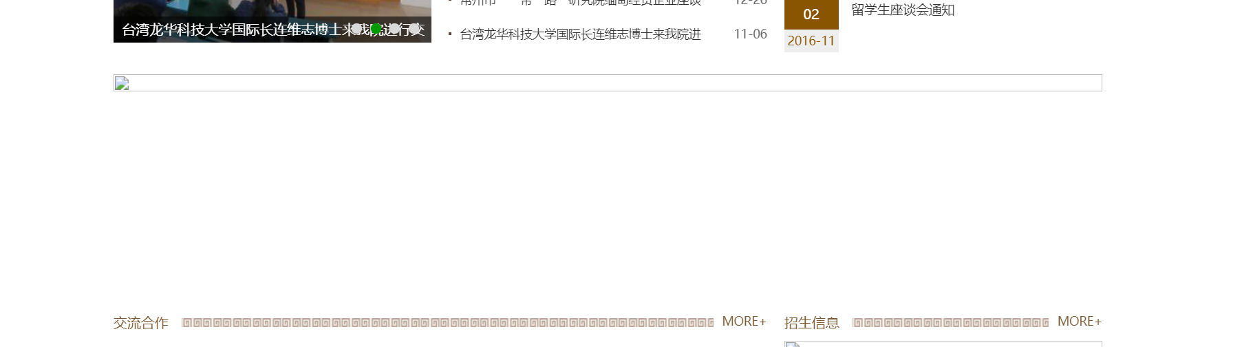

宣传部，新闻中心logo 是 路标网



纪委办公室 图片不显示

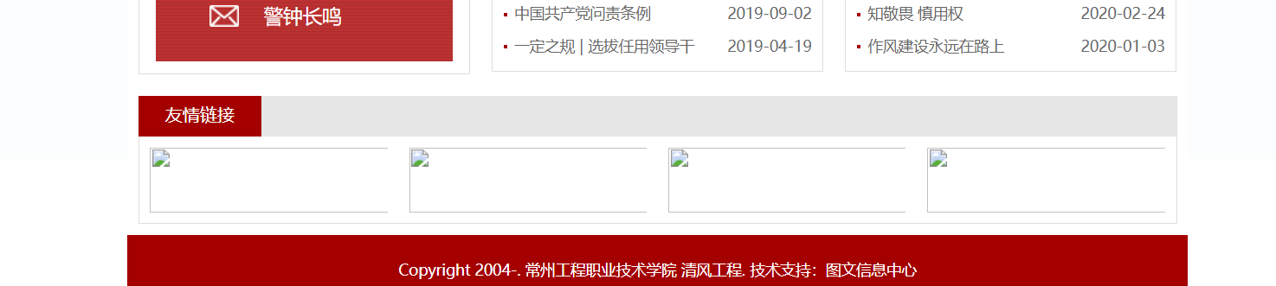

工会 横幅不显示

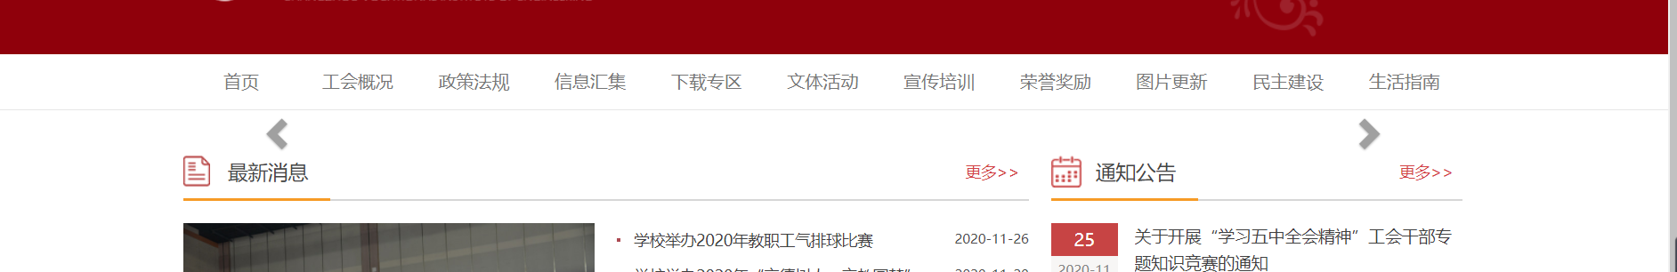

团委没有横幅

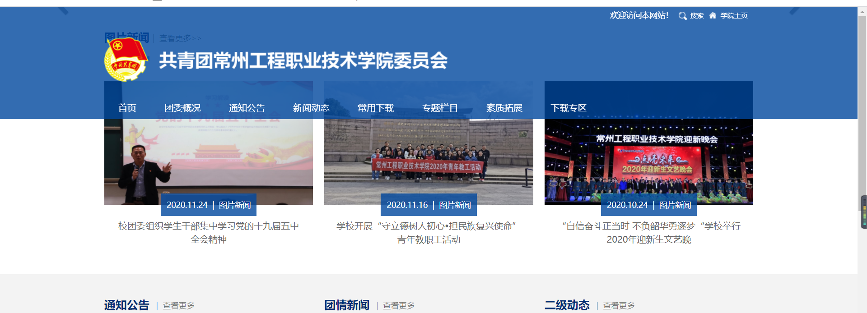

综合发展办公室点击栏目显示430

